АПР

Всемирная неделя иммунизации, 2023 г.
Всемирная неделя иммунизации, 2023 г.
Европейская неделя иммунизации (ЕНИ) способствует популяризации основной идеи о том, что иммунизация каждого ребенка имеет важнейшее значение для профилактики заболеваний и защиты жизни.
ЕНИ-2023 году пройдет с 17 по 28 апреля под девизом "Предупредить. Защитить. Привить."
Цель ЕНИ состоит в увеличении охвата вакцинацией путем информирования родителей и опекунов, работников здравоохранения, лиц, ответственных за формирование политики и принятие решений, и СМИ о важности иммунизации.
Иммунизация, несомненно, является одной из наиболее эффективных и экономически целесообразных мер медицинского вмешательства, существующих в настоящее время. Если число людей, прошедших иммунизацию достаточно высоко, это предотвращает распространение болезней. Чем большее количество людей будет вакцинировано, тем безопаснее будет находиться на данной территории. Для обеспечения эпидемиологического благополучия уровень охвата населения плановой иммунизацией во всем регионе и районе в частности должен составить не менее 90%, а среди детей — более 95%.
Иммунизация широко признана одной из самых успешных и эффективных мер здравоохранения по сохранению жизни и здоровья людей из всех существующих. Она позволяет ежегодно предотвращать от 2 до 3 миллионов случаев смерти от инфекционных болезней в мире.
Иммунизация - одна из немногих мер, которая при очень небольших затратах обеспечивает получение больших положительных результатов для здоровья и благополучия как конкретного человека, так и всего населения в целом.
Благополучие нашей жизни — отсутствие угрозы тяжелых инфекций, достигнуто исключительно благодаря широкому проведению профилактических прививок.
В России перечень инфекционных заболеваний, прививки от которых являются обязательными и бесплатными для всех граждан, порядок проведения профилактических прививок определен Федеральным законом от 17.09.1998 № 157-ФЗ «Об иммунопрофилактике инфекционных болезней». Вакцинация проводится в поликлинических учреждениях и медицинских центрах, имеющих лицензию на данный вид деятельности. Закон устанавливает правовые основы государственной политики в области иммунопрофилактики инфекционных болезней, осуществляемой в целях охраны здоровья и обеспечения санитарно-эпидемиологического благополучия населения Российской Федерации.
Национальный календарь профилактических прививок включает вакцинацию против 12 инфекций:
1. вирусного гепатита В;
2. туберкулеза;
3. дифтерии;
4. столбняка;
5. коклюша;
6. кори;
7. краснухи;
8. эпидемического паротита (свинки);
9. полиомиелита;
10. гриппа;
11. пневмококковой инфекции;
12. гемофильной инфекции.
Календарь профилактических прививок по эпидемическим показаниям устанавливает сроки и порядок проведения гражданам профилактических прививок по показаниям.
Иностранные граждане и лица без гражданства, постоянно или временно проживающие на территории Российской Федерации, пользуются правами и несут обязанности, которые установлены Федеральным законом от 17.09.1998 № 157-ФЗ.
Государство гарантирует доступность профилактических прививок, их бесплатное проведение в организациях государственной и муниципальной систем здравоохранения, обеспечение современного уровня производства вакцин, государственную поддержку отечественных производителей вакцин.
В соответствии со статьей 5 от 17.09.1998 № 157-ФЗ, граждане при проведении вакцинации имеют право:
• на получение полной и объективной информации о необходимости профилактических прививок, последствиях отказа от них и возможных поствакцинальных осложнениях;
• бесплатные профилактические прививки, включенные в национальный календарь профилактических прививок и календарь профилактических прививок по эпидемическим показаниям;
• медицинский осмотр и при необходимости медицинское обследование перед профилактическими прививками, получение медицинской помощи в медицинских организациях при возникновении поствакцинальных осложнений в рамках программы государственных гарантий бесплатного оказания гражданам медицинской помощи.
Обезопасьте себя и своих близких от инфекций! Сделайте прививку! Примите активное участие в Европейской Неделе Иммунизации
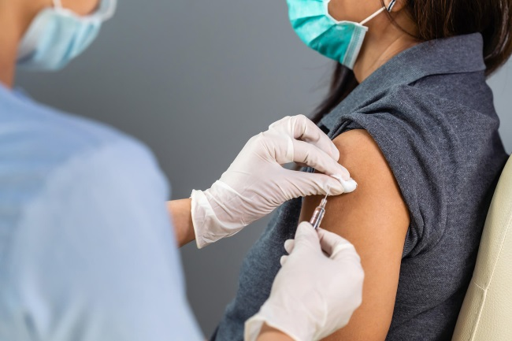
Обезопасьте себя и своих близких от инфекций!
Сделайте прививку!
Примите активное участие в Европейской Неделе Иммунизации!

